TEMAT: SYMBOLE NARODOWE
Każdy kraj ma swoje symbole narodowe. Ty mieszkasz w kraju, który nazywa się Polska, jesteś Polakiem, porozumiewasz się w języku polskim. Oto symbole narodowe Polski:
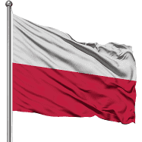FLAGA
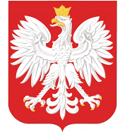GODŁO

HYMN
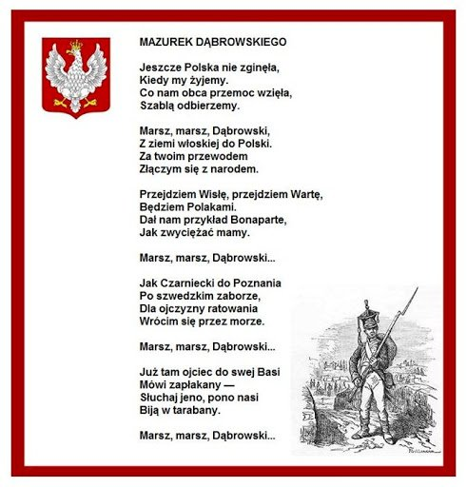
Wejdź na poniższą stronę i posłuchaj naszego hymnu narodowego, który śpiewają żołnierze z okazji święta niepodległości. Zaśpiewaj razem z żołnierzami.

https://www.youtube.com/watch?v=h1z8CM-b3Ys

Pokaż flagę Polski
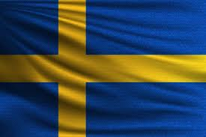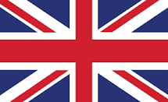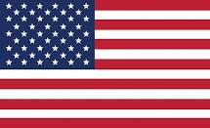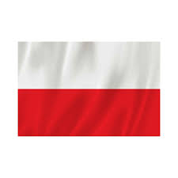
Powiedz jakie barwy ma flaga naszego kraju?
Dziękuję.

